Частное учреждение образования

«Колледж бизнеса и права»

Лабораторная работа № 3

Учащийся Е.А. Чужавко.

группа: Т-992

2021

Текст задачи 1

Напишите класс, конструктор которого принимает два массива: массив значений и массив весов значений. Класс должен содержать метод, который будет возвращать элемент из первого массива случайным образом, с учётом его веса. Пример: Дан массив [1, 2, 3], и массив весов [1, 2, 10]. В среднем, значение «1» должно возвращаться в 2 раза реже, чем значение «2» и в десять раз реже, чем значение «3».

package com.class_array_calculate;

import java.util.Random;

import java.util.Arrays;

public class array_calculate {

protected Random random = new Random(); // import java.util.Random;

int array1[];

int array2[];

int array_flag[]; // Предназначен для определения количество повторов каждых цифр

int flag = 0;

int copy_array2[];

int index_array_;

int random_number;

// Конструктор без парам. не вижу смысла

public array_calculate(int array1[], int array2[]) {

this.array1 = array1;

this.array2 = array2;

this.copy_array2 = array2;

};

public int calculate()

{

index_array_ = random.nextInt(array1.length-1) + 1;

random_number = array1[index_array_];

if (copy_array2[index_array_] > 0)

{

flag++;

copy_array2[index_array_] -=1;

return random_number;

}

else

{

if (flag > array1[1]+ array1[2])

{

flag = 0;

copy_array2 = array2;

return array1[0];

}

}

return calculate();

}

}

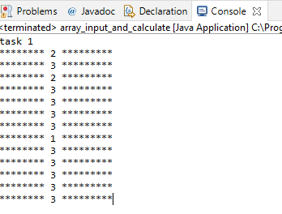

Рисунок 1

Текст задачи 2

6. Создать класс Student в котором описать основные характеристики и действия студента. Вызвать его.

package task2;

import java.util.Random;

public class student {

// Данные

String name;

int age;

char s;

double weight;

public student() {};

public student(String name, int age, char s, double weight) {

this.name = name;

this.age = age;

this.s = s;

this.weight = weight;

};

// getters and setters

public String getName() {

return name;

}

public void setName(String name) {

this.name = name;

}

public int getAge() {

return age;

}

public void setAge(int age) {

this.age = age;

}

public char getS() {

return s;

}

public void setS(char s) {

this.s = s;

}

public double getWeight() {

return weight;

}

public void setWeight(double weight) {

this.weight = weight;

}

// methods

public void show() {

System.out.println("name: = " + name);

System.out.println("age: = " + age);

System.out.println("s: = " + s);

System.out.println("weight: = " + weight);

}

public void go_to_college()

{

System.out.print("I go to college");

}

public void povzroslet_on_1_year() {

System.out.println("Твой возраст увеличен на 1: = ");

this.age += 1;

}

public void eating()

{

System.out.println("Ты покушал и набрал 1.5 кг");

this.weight += 1.5;

}

public void run()

{

System.out.println("Ты побегал и сбросил 1 кг");

this.weight -= 1;

}

public int give_mark()

{

Random random = new Random();

return random.nextInt(10) + 0;

}

}

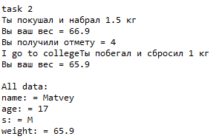

Рисунок 2

package core;

import com.class_array_calculate.array_calculate;

import task2.student;

public class array_input_and_calculate {

public static void main(String[] args) {

// 1

System.out.println("task 1");

int array1[] = new int[] {1,2,3};

int array2[] = new int[] {1,2,10};

array_calculate obj0 = new array_calculate(array1, array2);

for (int i = 0; i < 13; i++)

System.out.println("******** " + obj0.calculate() + " *********");

// 2

System.out.println("\ntask 2");

student person1 = new student("Matvey", 17, 'M', 65.4);

// Покушал

person1.eating();

System.out.println("Вы ваш вес = " + person1.getWeight());

System.out.println("Вы получили отмету = " + person1.give_mark());

person1.go_to_college();

person1.run();

// После того как побегал

System.out.println("Вы ваш вес = " + person1.getWeight());

System.out.println("\nAll data: ");

person1.show();

}

}